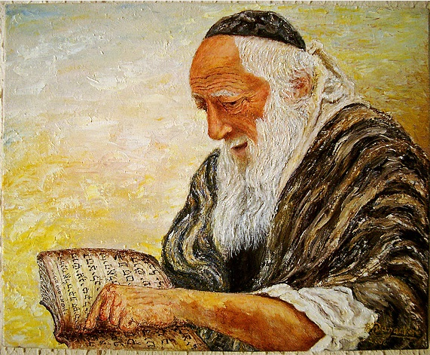
"Qué lástima, qué lástima, que el traductor del texto hebreo de Éxodo 20 haya introducido la palabra ‘mandamiento’. Porque la palabra no aparece en el original."
/ "Quina llàstima, quina llàstima, que el traductor del text hebreu d’Èxode 20 hagi introduït la paraula 'manament'. Perquè la paraula no apareix en l'original."
Domingo XXX, Ciclo A

DOMUND, Domingo Mundial de las Misiones: http://www.conferenciaepiscopal.es/
domund-2017-se-valiente-la-mision-te-espera/

Foto: http://es.artquid.com/artwork/47888/9389/rabino.html

7 de octubre: Virgen del Rosario.

8 de oct, segundo domingo de octubre: Virgen de los Remedios. “Gloria a ti, Trinidad, y a los cautivos LIBERTAD.”

12 de octubre: Virgen del Pilar, Patrona de la Hispanidad.

Ver una crónica, de un sacerdote mariano catalán, del día del Pilar, en su Basílica. En catalán (https://gloria.tv/text/pCkJzn9vaeKk4dDKYjZj8rkcQ) y en castellano (https://gloria.tv/text/uEi9uPW1fPRD2NWpKwKPCQRDz).

Font de les lectures en català a:
http://lecturesdelamissa.blogspot.com/2011/10/diumenge-xxx-durant-lany-cicle.html
Fuente de las lecturas en castellano: http://www.ciudadredonda.org/calendario-lecturas/evangelio-del-dia/?f=2017-10-30
Lectura primera Ex 22,20-26  Si maltractàveu les viudes i els orfes,  s'encendria la meva indignació contra vosaltres  Lectura del llibre de l'Èxode  El Senyor diu: «No maltractis ni oprimeixis els immigrats, que també vosaltres vau ser immigrats al país d'Egipte. No maltractis cap viuda ni cap orfe: Si els maltractes i alcen a mi el seu clam, jo l'escoltaré i, encès d'indignació, us mataré amb l'espasa: les vostres dones quedaran viudes, i orfes els vostres fills.  Si prestes diners a algú del meu poble, als pobres que viuen amb tu, no facis com els usurers: no li exigeixis els interessos. Si et quedes com a penyora el mantell d'algú, torna-l'hi abans no es pongui el sol. És tot el que té per abrigar-se, el mantell que l'embolcalla. Amb què dormiria? Si ell alçava a mi el seu clam, jo l'escoltaria, perquè sóc compassiu».  Salm responsorial 17,2-3a.3bc-4.47 i 51ab (R.: 2)  Us estimo, Senyor, vós m'enfortiu,  roca i muralla que em deslliura.  R. Us estimo, Senyor, vós m'enfortiu.  Déu meu, penyal on m'emparo,  escut i força que em salva.  Rodejat d'adversaris delirants, clamo al Senyor,  crido auxili d'entre els enemics. R.  Beneït sigui el Déu vivent, el meu penyal.  Beneeixo el Senyor que em salva.  «Ha donat grans victòries al seu rei,  ha mostrat l'amor que té al seu Ungit». R.  Lectura segona 1Te 1,5c-10  Abandonàreu els ídols, per servir Déu i esperar el seu Fill  Lectura de la primera carta de sant Pau als cristians de Tessalònica  Germans, ja sabeu el que fèiem per vosaltres mentre érem a la vostra ciutat. També vosaltres heu imitat el nostre exemple i el del Senyor, acollint la paraula de Déu enmig de moltes adversitats, plens del goig de l'Esperit Sant. Així heu estat un model per a tots els creients de Macedònia i d'Acaia, perquè, des de la vostra ciutat, s'ha estès el ressò de la paraula del Senyor. I no solament a Macedònia i a Acaia, pertot arreu parlen de la vostra conversió de manera que no ens cal afegir-hi res: ells mateixos conten com va ser la nostra arribada entre vosaltres i com abandonàreu els ídols i us convertíreu a Déu per adorar només el Déu viu i veritable i esperar del cel Jesús, el seu Fill, que ell ressuscità d'entre els morts i que ens salvarà de la pena en el judici que ha de venir.  Al·leluia Jo 14,23  Qui m'estima, farà cas de les meves paraules;  el meu Pare l'estimarà, i vindrem a fer estada en ell.  Evangeli Mt 22,34-40  Estima el teu Déu, i estima els altres com a tu mateix  Lectura de l'evangeli segons sant Mateu  En aquell temps, quan els fariseus s'assabentaren que Jesús havia fet callar els saduceus, es tornaren a reunir, i un d'ells, mestre de la Llei, per provar-lo, li va fer aquesta pregunta: «Mestre, quin és el manament més gran de la Llei?». Jesús li contestà: «Estima el Senyor, el teu Déu, amb tot el cor, amb tota l'ànima, amb tot el pensament. Aquest és el manament més gran i el primer de tots. El segon és molt semblant: Estima els altres com a tu mateix. Tots els manaments escrits en els llibres de la Llei i dels Profetes vénen d'aquests dos». | Lectura del libro del Éxodo (22,20-26):  Así dice el Señor: «No oprimirás ni vejarás al forastero, porque forasteros fuisteis vosotros en Egipto. No explotarás a viudas ni a huérfanos, porque, si los explotas y ellos gritan a mí, yo los escucharé. Se encenderá mi ira y os haré morir a espada, dejando a vuestras mujeres viudas y a vuestros hijos huérfanos. Si prestas dinero a uno de mi pueblo, a un pobre que habita contigo, no serás con él un usurero, cargándole intereses. Si tomas en prenda el manto de tu prójimo, se lo devolverás antes de ponerse el sol, porque no tiene otro vestido para cubrir su cuerpo, ¿y dónde, si no, se va a acostar? Si grita a mí, yo lo escucharé, porque yo soy compasivo.»  Salmo 17,2-3a.3bc-4.47.51ab  R/. Yo te amo, Señor; tú eres mi fortaleza  Yo te amo, Señor;  tú eres mi fortaleza;  Señor, mi roca,  mi alcázar, mi libertador. R/.  Dios mío, peña mía, refugio mío, escudo mío,  mi fuerza salvadora, mi baluarte.  Invoco al Señor de mi alabanza  y quedo libre de mis enemigos. R/.  Viva el Señor, bendita sea mi Roca,  sea ensalzado mi Dios y Salvador.  Tú diste gran victoria a tu rey,  tuviste misericordia de tu Ungido. R/.  Lectura de la primera carta del apóstol san Pablo a los Tesalonicenses (1,5c-10):  Sabéis cuál fue nuestra actuación entre vosotros para vuestro bien. Y vosotros seguisteis nuestro ejemplo y el del Señor, acogiendo la palabra entre tanta lucha con la alegría del Espíritu Santo. Así llegasteis a ser un modelo para todos los creyentes de Macedonia y de Acaya. Desde vuestra Iglesia, la palabra del Señor ha resonado no sólo en Macedonia y en Acaya, sino en todas partes. Vuestra fe en Dios había corrido de boca en boca, de modo que nosotros no teníamos necesidad de explicar nada, ya que ellos mismos cuentan los detalles de la acogida que nos hicisteis: cómo, abandonando los ídolos, os volvisteis a Dios, para servir al Dios vivo y verdadero, y vivir aguardando la vuelta de su Hijo Jesús desde el cielo, a quien ha resucitado de entre los muertos y que nos libra del castigo futuro.  Lectura del santo evangelio según san Mateo (22,34-40):  En aquel tiempo, los fariseos, al oír que Jesús había hecho callar a los saduceos, formaron grupo, y uno de ellos, que era experto en la Ley, le preguntó para ponerlo a prueba: «Maestro, ¿cuál es el mandamiento principal de la Ley?»  Él le dijo: «"Amarás al Señor, tu Dios, con todo tu corazón, con toda tu alma, con todo tu ser." Este mandamiento es el principal y primero. El segundo es semejante a él: "Amarás a tu prójimo como a ti mismo." Estos dos mandamientos sostienen la Ley entera y los profetas.»

Apunts per a l’homilia / Apuntes para la homilía:
(Homilía predicada en las Parroquias de Sant Miquel, de Molins de Rei, Santa Eulàlia, del Papiol, Sant Vicenç, de Castellbisbal y en la Sala Multiconfesional del Hospital Comarcal Moisès Broggi, de Sant Joan Despi, barrio TV3, Barcelona, Cataluña, España)

Evangeli: el "manament" més important.  Fonts d'inspiració per a l'homilia:  1. Fa uns anys vaig trobar un rabí, per internet que explicava el Judaisme.  2. Un pensament celestial de la Mare de Déu, que es troba en el llibre "Maria, Seu de la Saviesa".  És un dels llibres que recullen les suposades locucions internes de la Mare de Déu a una humil dona, Consuelo, a Barcelona. Són els textos base de les Escoles de Maria: un moviment marià molt estès, i que ha nascut a Barcelona. www.escuelasdemaria.org  Tots els llibres de Consuelo porten el Imprimatur de l'Arquebisbat de Barcelona. El Imprimatur no certifica necessàriament que l'Arquebisbat reconeix l'origen sobrenatural de les suposades locucions internes de la Mare de Déu. El imprimatur simplement afirma que res en els llibres de Consuelo contradiu la fe i moral catòliques.  Però comencem pel que diu el rabí:  Deia el rabí, a la seva pàgina web sobre el Judaisme, parlant de la Donació de la Llei, a la muntanya del Sinaí: "Quina llàstima, quina llàstima, que el traductor del text hebreu d’Èxode 20 hagi introduït la paraula 'manament'. Perquè la paraula no apareix en l'original. "  El text d'Èxode 20 diu simplement: "I Déu va dir aquestes PARAULES (DABAR, en hebreu): 'Escolta, Israel, jo sóc el Senyor, el teu Déu, que t'he tret de l'esclavitud d'Egipte, no tinguis altres déus fora de mi ... ' "  I continua el rabí: "Estimar Déu, i sols a Déu, amb tot el cor, amb tota l'ànima i amb totes les meves forces, no és una cosa que faig perquè estigui manada, sinó que ho faig perquè em surt de dins estimar un Déu que tant m'estima, i que tant ha fet per mi: m'ha creat i m'ha redimit de l'esclavatge."  De fet, els 10 Manaments, també són el "Deca-Logo": les Deu Paraules.  I què diu la Mare de Déu?  Copio alguns dels fragments del capítol del Llibre "Maria, Seu de la Saviesa", que porta per títol "La Força de l'Amor i de la Creu" (pp. 361-363):  "Filla molt estima: Avui vull ensenyar-te una gran ciència, superior a totes les que l'home coneix. L'amor, l'amor pur i divinitzat, és la millor arma contra l'esperit del mal. L'amor tot ho transforma; porta tu un ramell de flors seques i gairebé marcides, i l'amor les convertirà en roses fresques de suau fragància i en raigs de llum.  La meva petita, estima sense mesura; estima fins que es converteixi el teu cor en un forn encès. El foc purifica, regenera i salva; "Déu és foc devorador" (Dt 4,24). Submergeix-te en aquest pou d'amor i de misericòrdia que és el Cor de Crist i coneixeràs el do de Déu, beuràs de la seva aigua i mai tindràs set, perquè aquesta aigua es convertirà, en tu, "en una font que brollarà fins a la vida eterna"(Jn 4,14) ...  Filla tan estimada: És el meu desig més gran que en aquesta virtut siguis una deixebla destra i molt avantatjada, perquè el manament de l'amor és una cosa molt seriosa que no es presta a modificacions ni admet substitució.  Estimar Déu és un precepte diví; per això "estimaràs Déu amb tot el cor, amb tota l'ànima i amb totes les forces" (Dt 6,5). Si l’estimes com t’ensenyo, veuràs canviada la teva vida. Perquè la clau de tot està en l'amor. Qui estima no peca (1Jn 4,16; 3,6), no pot ofendre conscientment l'Ésser estimat. Per això, estima i faràs el que Ell vulgui. Res ni ningú obliga; és com un flux i reflux del Creador a la criatura i de la criatura al Creador, que transcorre suaument fins que l'ànima arriba a "la plenitud de la perfecció en Déu, que és Amor" (V. Col 3,14; Ga 5, 14; Rom 13,10) ...  Desitjo que creixeu en amor, perquè sense amor "ningú veurà el Senyor" (He 12,14). "Estimeu-vos els uns als altres com Déu us estima" (V. Mt 22,39; Jn 15,12; 1Jn 4,11). I com estima Déu? "Déu ha estimat tant el món que li ha donat el seu propi Fill" (Jn 3,16). I com va estimar el Fill? "Fins a l'extrem" (Jn 13,1), "ja que va lliurar la seva vida com a rescat de molts" (V. Mt 20,28; 1TM 2,6).  ...  Us recordo el precepte de l'amor, "de manera que tots vegin i sàpiguen, adverteixin i considerin" (Is 41,20) que el fonament de tota santedat està en "estimar Déu sobre totes les coses" (V. Mc 12,30 ): "l’estimaràs amb tot el cor, amb tota l'ànima i amb totes les forces" (Dt 6,5). I si estimes Déu, estimaràs també al teu proïsme."  "Lloat sigui nostre Senyor Jesucrist."  (Fins aquí les paraules de la Santíssima Mare de Deú. Les referències bíbliques també formen part de la locució interna de la Mare de Déu.  I atenció amics del Camí Neocatecumenal: el Camí, segons Kiko, és obra de Maria. Doncs per via també d'una locució interna li va dir la Mare de Déu a Kiko: "Cal fer comunitats, com la Sagrada Família de Natzaret, on es visqui en humilitat, senzillesa i lloança, i on l'altre és Crist").  Fixeu-vos, germans i germanes, en la insistència de la Mare de Déu en Estimar Déu primer, amb tot el Cor i amb tota l'ànima. Només així, s’estimarà també al germà.  Se sol dir: "No pot estimar Déu, que no veu, aquell que no estima el seu germà que veu."  Ok, però compte! Compte perquè el primer manament és el primer i el segon és el segon. No es pot posar el vagó davant la locomotora!  Què passa si el meu germà, a qui veig, de fet, en realitat no el puc veure ni en pintura? Què passa si és directament el meu enemic?  Només el podré estimar si estic ple a vessar de l'Amor que Déu, el meu Creador i el meu Redemptor, em té. Si a aquest Amor infinit i etern, Total, responc també amb un amor Total (o cada dia amb un amor més gran que avança cap a aquest Amor Total), només llavors podré estimar el meu germà, encara que sigui el meu pitjor enemic.  Celebrem ara l'Eucaristia. Que no és només el Memorial (deia Sant Joan Pau II, el Gran) de l'Amor més gran que aquest món ha conegut, sinó que també és l'escola d'aquest Amor.  Aquí venim a aprendre a Estimar com Jesús: fins a l'extrem! Plens a vessar de l'Amor del Pare, com Jesús, donarem la vida pels nostres germans.  Maria Santíssima, tots els Àngels de Déu i tots els sants i santes del cel, ens ajudaran a ser, a l'escola de l'Amor més gran, uns excel·lents alumnes.  I estimarem Déu, amb tot el cor i amb tota l'ànima, i als germans com Jesús ens ha estimat. Però no perquè sigui un "manament", sinó perquè "l'amor, amb amor es paga", com deia Santa Teresa de Jesús.  Que tingueu una bona setmana. | Evangelio: el "mandamiento" más importante.  Fuentes de inspiración para la homilía:  1. Hace unos años encontré a un Rabino, por internet que explicaba el Judaísmo.  2. Un pensamiento celestial de la Virgen María, que se encuentra en el libro "María, Trono de la Sabiduría".  Es uno de los libros que recogen las supuestas locuciones internas de la Virgen María a una humilde mujer, Consuelo, en Barcelona. Son los textos base de las Escuelas de María: un movimiento mariano muy extendido, y que ha nacido en Barcelona. www.escuelasdemaria.org  Todos los libros de Consuelo llevan el Imprimatur del Arzobispado de Barcelona. El Imprimatur no certifica necesariamente que el Arzobispado reconoce el origen sobrenatural de las supuestas locuciones internas de la Virgen. El imprimatur simplemente afirma que nada en los libros de Consuelo contradice la fe y moral católicas.  Pero empecemos por lo que dice el Rabino:  Decía el Rabino, en su página web sobre el Judaísmo, hablando de la Donación de la Ley, en la montaña del Sinaí: "Qué lástima, qué lástima, que el traductor del texto hebreo de Éxodo 20 haya introducido la palabra ‘mandamiento’. Porque la palabra no aparece en el original."  El texto de Éxodo 20 dice simplemente: "Y Dios dijo estas PALABRAS (DABAR, en hebreo): ‘Escucha, Israel, yo soy el Señor, tu Dios, que te he sacado de la esclavitud de Egipto, no tengas otros dioses fuera de mi...’"  Y continua el Rabino: "Amar a Dios, y sólo a Dios, con todo mi corazón, con toda mi alma y con todas mis fuerzas, no es algo que hago porque esté mandado, sino que lo hago porque me sale de dentro amar a un Dios que tanto me ama, y que tanto ha hecho por mí: me ha creado y me ha redimido de la esclavitud."  De hecho, los 10 Mandamientos, también son el "Deca-Logo": las Diez Palabras.  Y ¿qué dice la Virgen María?  Copio algunos de los fragmentos del capítulo del Libro "María, Trono de la Sabiduría", que lleva por título "La Fuerza del Amor y de la Cruz" (pp. 361-363):  "Hija carísima: Hoy quiero enseñarte una gran ciencia, superior a todas las que el hombre conoce. El amor, el amor puro y divinizado, es la mejor arma contra el espíritu del mal. El amor todo lo transforma; trae tú un ramillete de flores secas y casi marchitas, y el amor las convertirá en rosas frescas de suave fragancia y en rayos de luz.  Mi pequeña, ama sin medida; ama hasta que se convierta tu corazón en un horno encendido. El fuego purifica, regenera y salva; "Dios es fuego devorador" (Dt 4,24). Sumérgete en ese pozo de amor y de misericordia que es el Corazón de Cristo y conocerás el don de Dios, beberás de su agua y jamás tendrás sed, porque esta agua se convertirá, en ti, "en una fuente que salta hasta la vida eterna" (Jn 4,14)...  Hija carísima: Es mi mayor deseo que en esta virtud seas una discípula diestra y muy aventajada, porque el mandamiento del amor es algo muy serio que no se presta a modificaciones ni admite sustitución.  Amar a Dios es un precepto divino; por eso "amarás a Dios con todo tu corazón, con toda tu alma y con todas tus fuerzas" (Dt 6,5). Si lo amas como te enseño, verás cambiada tu vida. Porque la clave de todo está en el amor. Quien ama no peca (1Jn 4,16; 3,6), no puede ofender conscientemente al Ser amado. Por eso, ama y harás lo que Él quiera. Nada ni nadie obliga; es como un flujo y reflujo del Creador a la criatura y de la criatura al Creador, que transcurre suavemente hasta que el alma alcanza "la plenitud de la perfección en Dios, que es Amor" (V. Col 3,14; Gal 5,14; Rom 13,10)...  Deseo que crezcáis en amor, porque sin amor "nadie verá al Señor" (Heb 12,14). "Amaos unos a otros como Dios os ama" (V. Mt 22,39; Jn 15,12; 1Jn 4,11). Y ¿cómo ama Dios? "Tanto amó Dios al mundo, que entregó a su propio Hijo" (Jn 3,16). Y ¿cómo amó el Hijo? "Hasta el extremo" (Jn 13,1), "pues entregó su vida como rescate de muchos" (V. Mt 20,28; 1TM 2,6).  ...  Os recuerdo el precepto del amor, "de modo que todos vean y sepan, adviertan y consideren" (Is 41,20) que el fundamento de toda santidad está en "amar a Dios sobre todas las cosas" (V. Mc 12,30): "lo amarás con todo tu corazón, con toda tu alma y con todas tus fuerzas" (Dt 6,5). Y si amas a Dios, amarás también a tu prójimo."  "Alabado sea nuestro Señor Jesucristo."  (Hasta aquí las palabras de la Santísima Virgen. Las referencias bíblicas también forman parte de la locución interna de la Virgen.  Y atención amig@s del Camino Neocatecumenal: el Camino, según Kiko, es obra de María. Pues por vía también de una locución interna le dijo la Virgen a Kiko: "Hay que hacer comunidades, como la Sagrada Familia de Nazaret, donde se viva en humildad, sencillez y alabanza, y donde el otro es Cristo").  Fijaos, hermanos y hermanas, en la insistencia de la Virgen en Amar a Dios primero, con todo el Corazón y con toda el alma. Sólo así, se amará también al hermano.  Se suele decir: "No puede amar a Dios, quien no ve, aquel que no ama a su hermano que ve."  Ok, ¡pero cuidado! Cuidado porque el primer mandamiento es el primero y el segundo es el segundo. ¡No se puede colocar el vagón delante de la locomotora!  ¿Qué pasa si mi hermano, a quien veo, de hecho, en realidad no lo puedo ver ni en pintura? ¿Qué pasa si es directamente mi enemigo?  Sólo lo podré amar si estoy lleno a rebosar del Amor que Dios, mi Creador y mi Redentor, me tiene. Si a ese Amor infinito y eterno, Total, respondo también con un amor Total (o cada día con un amor más grande que avanza hacia ese Amor Total), sólo entonces podré amar a mi hermano, aunque sea mi peor enemigo.  Celebramos ahora la Eucaristía. Que no es sólo el Memorial (decía San Juan Pablo II, el Grande) del Amor más grande que este mundo ha conocido, sino que también es la escuela de ese Amor.  Aquí venimos a aprender a Amar como Jesús: ¡hasta el extremo! Llenos a rebosar del Amor del Padre, como Jesús, daremos la vida por nuestros hermanos.  María Santísima, todos los Ángeles de Dios y todos los santos y santas del cielo, nos ayudarán a ser, en la escuela del Amor más grande, unos excelentes alumnos.  Y amaremos a Dios, con todo el corazón y con toda el alma, y a los hermanos como Jesús nos ha amado. Pero no porque sea un "mandamiento", sino porque "el amor, con amor se paga", como decía Santa Teresa de Jesús.  Que tengáis una buena semana.

Mn. Joan Manuel Serra i Oller (jserrao@bisbatsantfeliu.cat)
Ver ésta y otras homilías mías en: www.mossenjoan.com/index_JMSO.html
www.bisbatsantfeliu.cat / www.parroquiasantjoandespi.com
http://parroquiasantmiquel.molinsderei.net/ / https://sites.google.com/site/santaeulalia565/
https://sites.google.com/site/santvicenc344/
www.evangelizaciondigital.org / www.movimientosacerdotalmariano.es
www.cruzgloriosa.org / www.mistica.es / www.carmelcat.cat /
www.opusdei.es / www.fieleslaicos.com
Mis vídeos en Gloria.tv (el youtube católico. NO estoy de acuerdo con los vídeos que en Gloria.tv critican al Santo Padre Francisco):https://gloria.tv/Juan%20Manuel%20Serra%20Oller
Los Tweets de este cura twitero: https://twitter.com/JuanManuelSerr5
-----------------------------------------------------------------------
Domingo Mundial de las Misiones:http://www.conferenciaepiscopal.es/domund-2017-se-valiente-la-mision-te-espera/

--------------------------------------------------------------------------

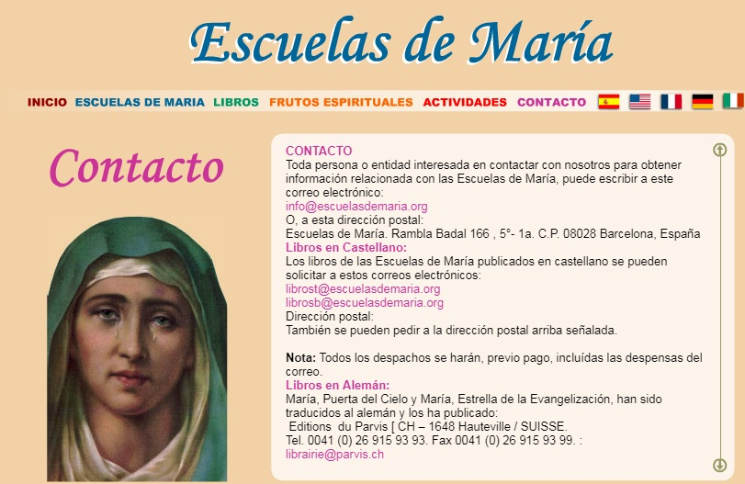
http://escuelasdemaria.org
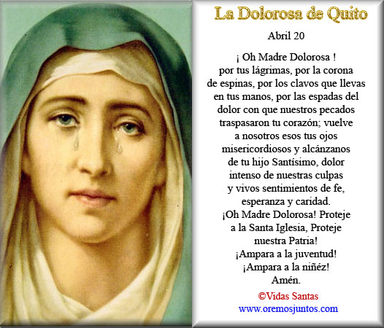
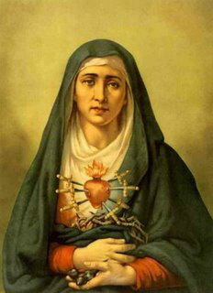
http://www.corazones.org/maria/dolorosa_virgen.htm
MIRA LA ESTRELLA, INVOCA A MARÍA
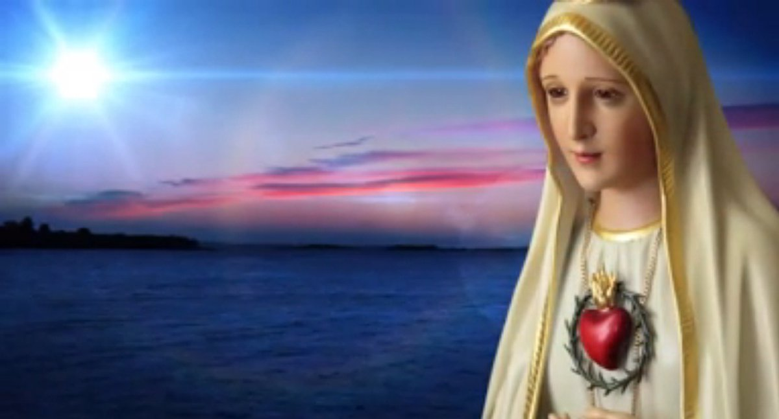
San Bernardo de Claraval
Y el nombre de la Virgen era María (Lc, 1, 27). Hablemos un poco de este nombre que significa, según se dice, Estrella del Mar, y que conviene maravillosamente a la Virgen Madre. ... Ella es verdaderamente esta espléndida estrella que debía levantarse sobre la inmensidad del mar, toda brillante por sus méritos, radiante por sus ejemplos.
¡Oh tú, quienquiera que seas, que te sientes lejos de la tierra firme, arrastrado por las olas de este mundo, en medio de borrascas y tempestades, si no quieres naufragar, no quites los ojos de la luz de esta estrella!
Si el viento de las tentaciones se levanta, si el escollo de las tribulaciones se interpone en tu camino, mira a la estrella, invoca a María.
Si eres balanceado por los oleajes del orgullo, de la ambición, de la maledicencia, de la envidia, mira la estrella, invoca a María.
Si la cólera, la avaricia, los deseos impuros, sacuden la frágil embarcación de tu alma, levanta los ojos a María.
Si perturbado por el recuerdo de la enormidad de tus crímenes, confuso a la vista de las torpezas de tu conciencia, aterrorizado por el miedo del juicio, comienzas a dejarte arrastrar por el torbellino de la tristeza, a despeñarte en el abismo del desespero, piensa en María.
Que su nombre nunca se aparte de tus labios, jamás abandone tu corazón; y para alcanzar el socorro de la intercesión de Ella, no tomes con negligencia los ejemplos de su vida.
Siguiéndola, no te extraviarás; rezándole no desesperarás; pensando en Ella evitarás todo error. Si Ella te sustenta, no caerás; si Ella te protege, nada tendrás que temer; si Ella te conduce, no te cansarás; si Ella te es favorable, alcanzarás el fin. Y así verificarás por tu propia experiencia con cuánta razón fue dicho: “Y el nombre de la Virgen era María”.
MIRA L’ESTRELLA, INVOCA MARIA
Sant Bernat de Claravall
I el nom de la Verge era Maria (Lc, 1, 27). Parlem una mica d'aquest nom que significa, segons es diu, Estrella del Mar, i que convé meravellosament a la Verge Mare. ... Ella és veritablement aquesta esplèndida estrella que havia de aixecar-se sobre la immensitat de la mar, tota brillant pels seus mèrits, radiant pels seus exemples.
Oh tu, qualsevol que siguis, que et sents lluny de la terra ferma, arrossegat per les onades d'aquest món, enmig de borrasques i tempestes, si no vols naufragar, no treguis els ulls de la llum d'aquesta estrella!
Si el vent de les temptacions s'aixeca, si l'escull de les tribulacions s'interposa en el teu camí, mira l'estrella, invoca Maria.
Si ets balancejat pels onatges de l'orgull, de l'ambició, de la maledicència, de l'enveja, mira l'estrella, invoca Maria.
Si la còlera, l'avarícia, els desitjos impurs, sacsegen la fràgil embarcació de la teva ànima, aixeca els ulls a Maria.
Si pertorbat pel record de l'enormitat dels teus crims, confús a la vista de les vergonyes de la teva consciència, aterrit per la por del judici, comences a deixar-te arrossegar pel remolí de la tristesa, a esllavissar-te en l'abisme de la desesperació, pensa en Maria.
Que el seu nom mai s'aparti dels teus llavis, mai abandoni el teu cor; i per assolir el socors de la intercessió d'Ella, no prenguis amb negligència els exemples de la seva vida.
Seguint-la, no et perdràs; resant-li no desesperaràs; pensant en Ella evitaràs tot error. Si Ella et sustenta, no cauràs; si Ella et protegeix, res hauràs de témer; si Ella et condueix, no et cansaràs; si Ella t'és favorable, arribaràs a la fi. I així verificaràs per la teva pròpia experiència amb quanta raó va ser dit: "I el nom de la Verge era Maria".
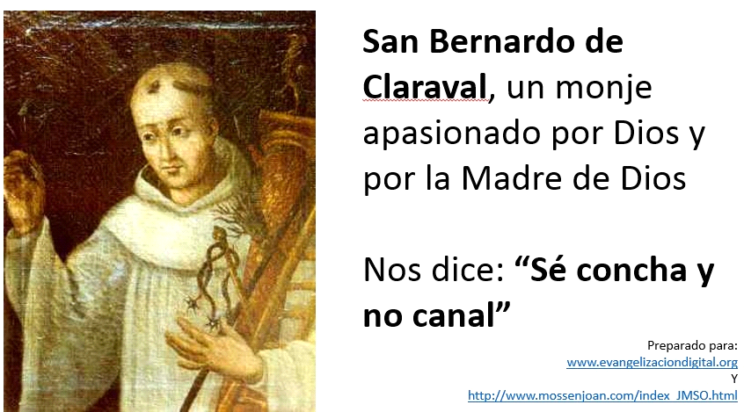
http://mossenjoan.com/homilies%20Mn%20Joan%20Manuel/Maria/San%20Bernardo/San%20Bernardo%20de%20Claravall.pptx
Su fiesta es el 20 de agosto
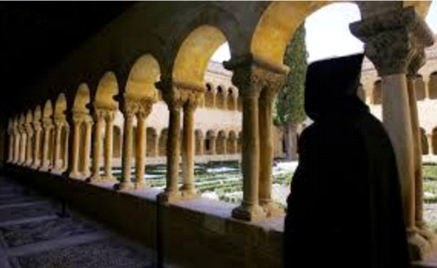

LA VIRGEN DE LOURDES,
CON LAS DOS ROSAS SOBRE SUS PIES
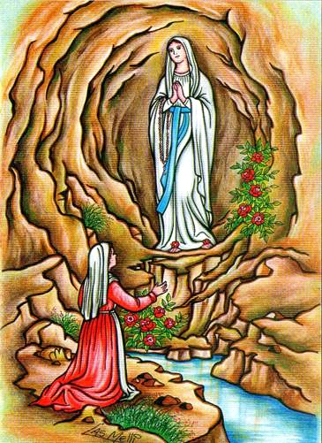

La Virgen Asunta al Cielo bajará del cielo, en Lourdes, para pedirle a la joven Bernadette, y a través de ella a cada uno de nosotros, oraciones y sacrificios por la conversión de los pecadores. Y le dirá lo que también nos dice a cada uno de nosotros: “No os prometo la felicidad de este mundo, sino la del otro.”
Y atención, porque en Lourdes la Virgen bajará del cielo con dos rosas rosas sobre los pies.
Si en el cielo hay rosas rosas, hermanos y hermanas, quiere decir que el Cielo no es sólo "un estado de felicidad" (como alguien ha sugerido), sino que también es un lugar maravilloso donde crecen las rosas.
La palabra "paraíso" significa jardín.
No nos podemos ni imaginar lo que Dios nos tiene preparado: ni el ojo lo ha visto jamás, ni el oído lo ha oído, ni el corazón del hombre lo ha soñado…
El Infierno no está preparado para nosotros, los hombres. Está preparado para el Demonio y sus ángeles.
Para nosotros está preparado el Cielo.
María Asunta al cielo, bajará muchas veces del cielo para pedir oración y sacrificios por "los pobres pecadores", pues muchas almas se van al infierno por no haber quien rece y ofrezca sacrificios por ellas (lo dirá la Virgen en Fátima).
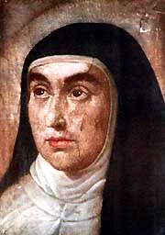
SANTA TERESA
DE ÁVILA
Carmelita descalza
(1515-1582)
Retrato de S. Teresa de Jesús.
Autor anónimo. S. XVI

NADA TE TURBE…
Del infierno acosado
aunque se viere,
burlará sus furores
quien a Dios tiene…

Nada te turbe,  nada te espante,  todo se pasa,  Dios no se muda;  la paciencia  todo lo alcanza;  quien a Dios tiene  nada le falta:  Sólo Dios basta.  Eleva tu pensamiento,  al cielo sube,  por nada te acongojes,  nada te turbe.  A Jesucristo sigue  con pecho grande,  y, venga lo que venga,  nada te espante. | ¿Ves la gloria del mundo?  Es gloria vana;  nada tiene de estable,  todo se pasa.  Aspira a lo celeste,  que siempre dura;  fiel y rico en promesas,  Dios no se muda.  Ámala cual merece  bondad inmensa;  pero no hay amor fino  sin la paciencia.  Confianza y fe viva  mantenga el alma,  que quien cree y espera  todo lo alcanza. | Del infierno acosado  aunque se viere,  burlará sus furores  quien a Dios tiene.  Vénganle desamparos,  cruces, desgracias;  siendo Dios su tesoro  nada le falta.  Id, pues, bienes del mundo;  id dichas vanas;  aunque todo lo pierda,  sólo Dios basta.  www.mossenjoan.com/  index_JMSO.html
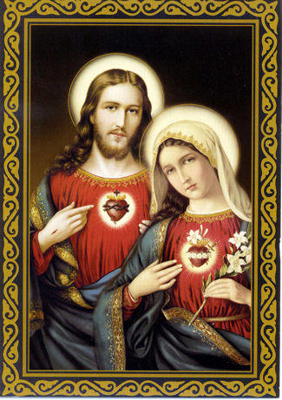
Oración de Consagración de la Familia a los Sagrados Corazones de Jesús y María
Santísimos corazones de Jesús y María, unidos en el amor perfecto, como nos miráis con misericordia y cariño, consagramos nuestros corazones, nuestras vidas, y nuestras familias a Vosotros. Conocemos que el ejemplo bello de Vuestro hogar en Nazaret fue un modelo para cada una de nuestras familias. Esperamos obtener, con Vuestra ayuda, la unión y el amor fuerte y perdurable que Os disteis. Que nuestro hogar sea lleno de gozo. Que el afecto sincero, la paciencia, la tolerancia, y el respeto mutuo sean dados libremente a todos. Que nuestras oraciones incluyan las necesidades de los otros, no solamente las nuestras. Y que siempre estemos cerca de los sacramentos. Bendecid a todos los presentes y también a los ausentes, tanto los difuntos como los vivientes; que la paz esté con nosotros, y cuando seamos probados, conceded la resignación cristiana a la divina voluntad de Dios. Mantened nuestras familias cerca de Vuestros Corazones; que Vuestra protección especial esté siempre con nosotros. Sagrados Corazones de Jesús y María, escuchad nuestra oración. Amén.
http://santoscorazones.blogspot.com.es/2010/08/consagracion-los-sagrados-corazones-de.htm
+++++++++++++++++++
¿DÓNDE ESTÁ EL CORAZÓN VIVO DE
JESÚS, LATIENDO DE AMOR, POR CADA
UNO DE NOSOTROS?:
¡EN LA EUCARISTÍA!
www.mossenjoan.com/index_JMSO.html

